РОССИЙСКАЯ ФЕДЕРАЦИЯ
РОСТОВСКАЯ ОБЛАСТЬ
ОКТЯБРЬСКИЙ РАЙОН
СОБРАНИЕ ДЕПУТАТОВ
КРАСНОКУТСКОГО СЕЛЬСКОГО ПОСЕЛЕНИЯ

РЕШЕНИЕ

29.01.2019 № 117 х. Красный Кут

О внесении изменений и дополнений в решение Собрания депутатов Краснокутского сельского поселения от 26.11.2012 № 15 «Об утверждении Генерального плана Краснокутского сельского поселения Октябрьского района Ростовской области»

В целях эффективного землепользования и застройки, планировки территории сельского поселения, обеспечения прав и законных интересов физических и юридических лиц, в соответствии с Градостроительным кодексом Российской Федерации, Федеральным законом от 06.10.2003 № 131-ФЗ «Об общих принципах организации местного самоуправления в Российской Федерации», Областным законом Ростовской области от 14.01.2008 № 853-ЗС «О градостроительной деятельности в Ростовской области», руководствуясь Уставом муниципального образования «Краснокутское сельское поселение»,

Собрание депутатов Краснокутского сельского поселения решило:

1. Утвердить внесенные изменения в основной чертеж Генерального плана муниципального образования «Краснокутское сельское поселение» Октябрьского района Ростовской области, согласно приложению.
2. Настоящее решение вступает в силу с момента его официального обнародования.

Председатель Собрания депутатов - глава
Краснокутского сельского поселения О.И. Гаврилова

Приложение к решению № 117
от 29.01.2019
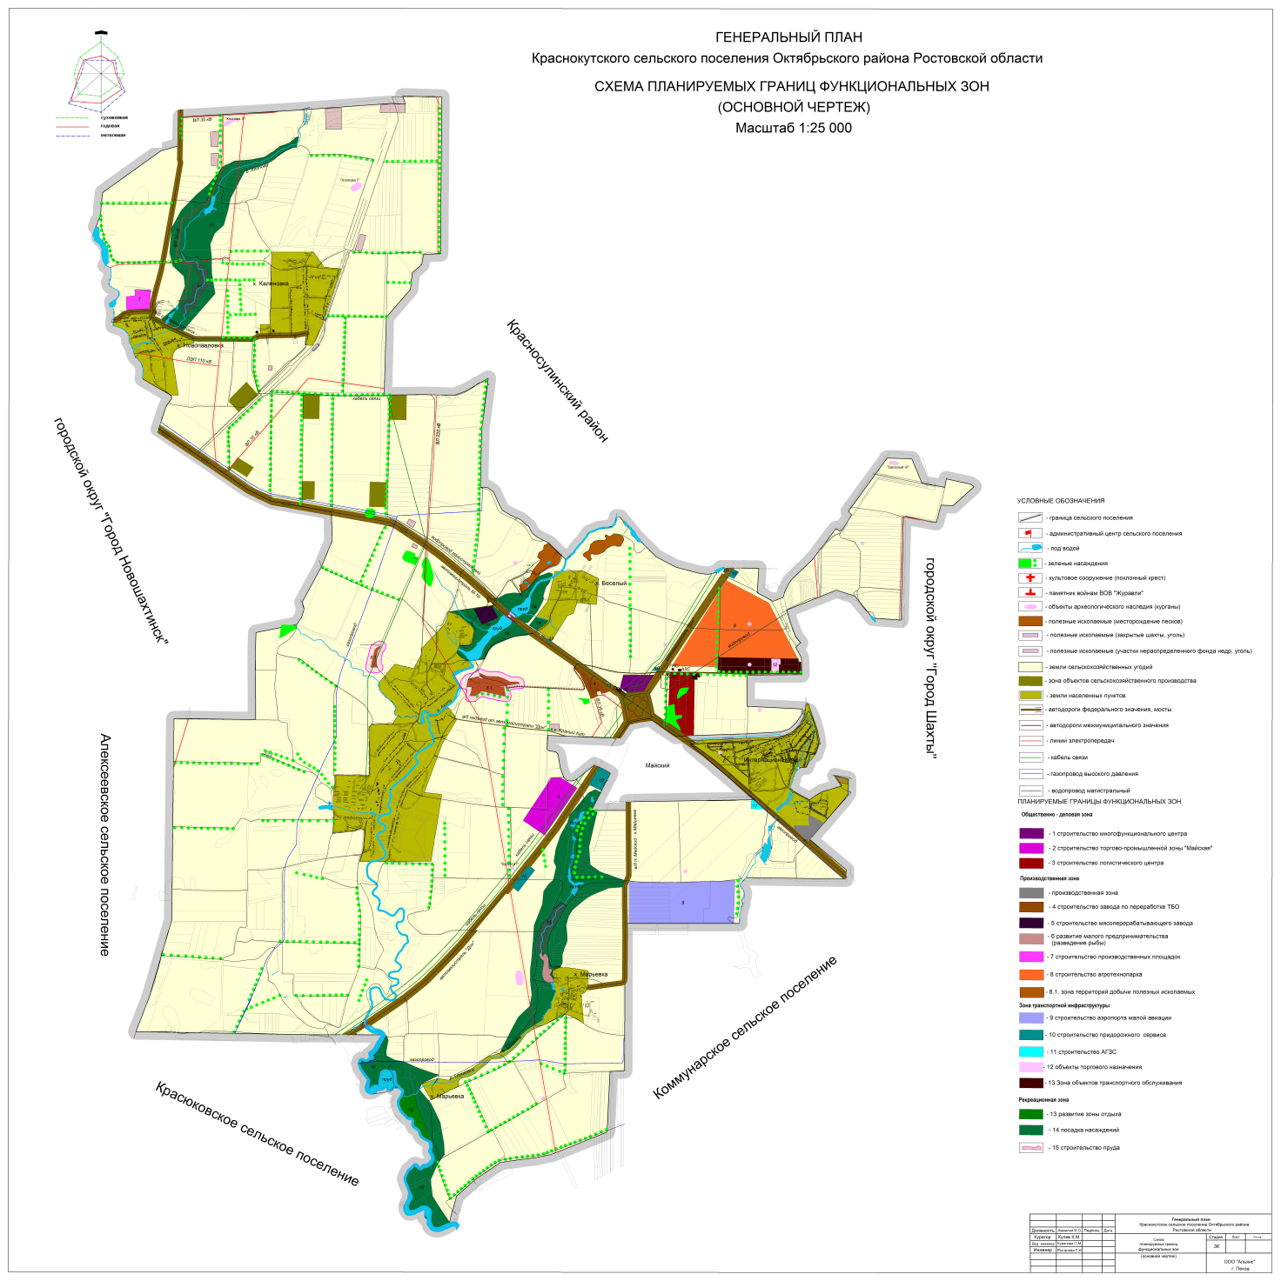

Ведущий специалист по земельным и
имущественным отношениям А.А. Чайковская

